บทที่ 5
Stereopsis

ทฤษฎี Stereopsis เป็นทฤษฎีที่ใช้ในการหาค่าตำแหน่งจริงของวัตถุในมุมมองแบบ 3 มิติ หรืออาจจะเรียกได้ว่าตำแหน่งใน World Space จากภาพที่มีมุมมองแบบ 2 มิติ 2 ภาพ ซึ่งในโครงงานนี้จะนำมาใช้ในการหาค่าตำแหน่งของจุดมาร์กเกอร์ (Marker) ที่ได้จากภาพ 2 ภาพซึ่งถ่ายโดยกล้องวิดีโอที่วางอยู่ในตำแหน่งที่ต่างกัน ซึ่งในการคำนวณหาตำแหน่งจากภาพทั้ง 2 ภาพนั้นจะคำนวณหาค่าความสัมพันธ์ของตำแหน่งต่างๆ ตามหลักเรขาคณิต ดังรูป

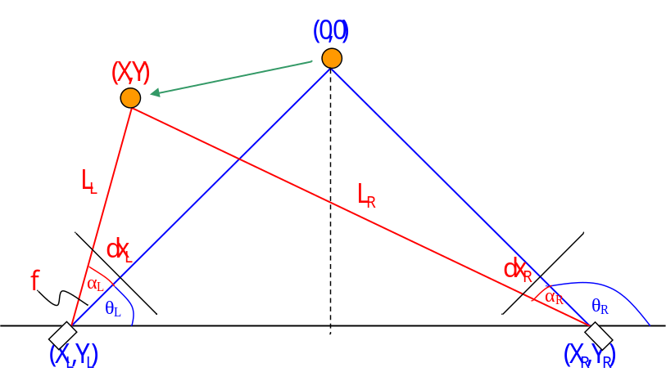

รูปที่ 5.1 การหาตำแหน่งของมาร์กเกอร์โดยวิธี Stereopsis

โดยทั่วไปสามารถแบ่งลักษณะของการคำนวณหาตำแหน่งได้เป็น 2 รูปแบบ คือ การคำนวณแบบขาไปซึ่งเป็นการหาตำแหน่งจริงจากตำแหน่งบนภาพ 2 ภาพ และการคำนวณแบบย้อนกลับซึ่งเป็นการหาตำแหน่งที่จะปรากฏบนภาพจากจุดที่เรารู้ตำแหน่งจริง

5.1 การคำนวณแบบขาไป (Forward Calculation)
การคำนวณแบบขาไปนี้เป็นการคำนวณเพื่อหาค่าของตำแหน่งของมาร์กเกอร์ที่อยู่ใน World Space จากภาพที่ได้จากกล้องทั้ง 2 ตัว เพื่อนำไปใช้ในการสร้างไฟล์ข้อมูลตามสมการความสัมพันธ์ดังนี้
- กำหนด f = 5 มม. และ ขนาดของฉากรับภาพมีค่า 3.2 x 2.4 mm² (ค่ามาตรฐาน)
- จากรูปจะทราบค่า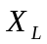, 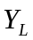, 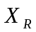, 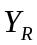 ได้จากการกำหนดในขั้นตอนการติดตั้งอุปกรณ์ และ ทราบว่า
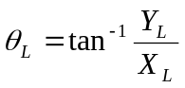 , 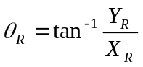

- พิจารณาหาตำแหน่งของจุดมาร์กเกอร์จากภาพบนฉากรับภาพของกล้อง เพื่อหาค่า X, Y เมื่อพิจารณาจากกล้องด้านซ้ายจะได้ตามรูปด้านล่าง

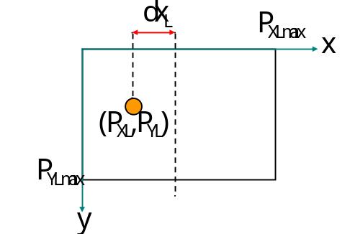

รูปที่ 5.2 ตำแหน่งของมาร์กเกอร์บนฉากรับภาพ

จากรูปที่ 5.2 เราสามารถสร้างสมการความสัมพันธ์ได้ดังนี้
หาตำแหน่งเทียบกับกึ่งกลางภาพ จะได้ว่า
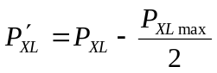 (5.1)
หาค่า dx ในทาง physical จากอัตราส่วนดังนี้
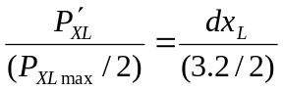
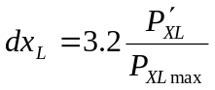 (5.2)
จากสมการ 5.1 และ 5.2 จึงได้ว่า
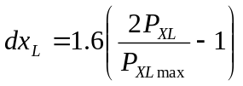 (5.3)
จากรูปที่ 5.1 จะทราบว่า
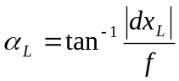 (5.4)
หาค่าความชันของเส้นตรง (m) จะได้ว่า
ถ้า dx_{L} < 0 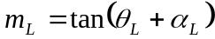
ถ้า dx_{L} ≥ 0 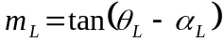 (5.5)

ในกรณีเดียวกันเมื่อพิจารณารูปจากกล้องด้านขวาจะทราบว่า
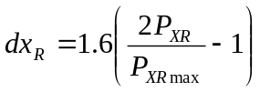
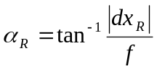
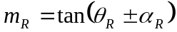 ;พิจารณาตามค่า dx_{R}
คำนวณหาค่าของจุด ( X,Y) จากความสัมพันธ์ของสมการเส้นตรงดังนี้
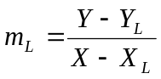
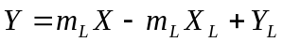
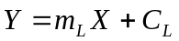 , 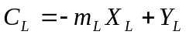 (5.6)
ในกรณีเดียวกันจะได้ว่า
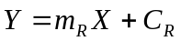 , 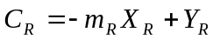
จากคุณสมบัติของเส้นตรง เมื่อเส้นตรง 2 เส้นตัดกันจะได้ว่า
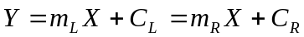
ดังนั้นจะได้ว่า
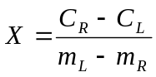 (5.7)
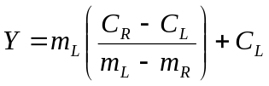 (5.8)

- พิจารณาหาค่าตำแหน่งความสูงของมาร์กเกอร์ (Z) ซึ่งสามารถพิจารณาจากกล้องตัวใดก็ได้ เนื่องจากว่าใช้การคำนวณแบบเดียวกัน ดังสมการด้านล่าง

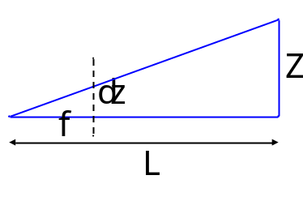

รูปที่ 5.3 ตำแหน่งของมาร์กเกอร์ในแนวแกน Z

จากรูปที่ 5.1 ทำให้ทราบว่า
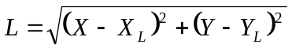 (5.9)
และจากรูป 5.2 เมื่อพิจารณาแนวแกน Y ของภาพ จะได้ว่า
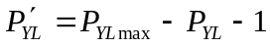 ; เปลี่ยนแนวแกน y เพื่อการคำนวณ
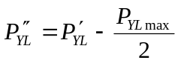 ; พิจารณาเทียบกับแนวกลางภาพ
พิจารณาหาค่า dz ใน world space ได้ว่า
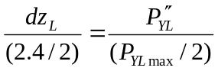
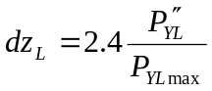
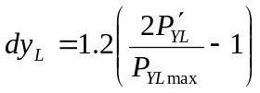 (5.10)
จากรูป 5.3 สร้างสมการความสัมพันธ์ได้ว่า
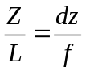
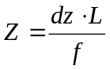 (5.11)

5.2 การคำนวณแบบย้อนกลับ (Backward Calculation)
สำหรับการคำนวณแบบย้อนกลับนี้จะเป็นวิธีที่จะใช้ในการทำ Calibration เพื่อใช้ในการติดตั้งอุปกรณ์ให้อยู่ในตำแหน่งที่ถูกต้อง ซึ่งในการคำนวณนั้นจะแตกต่างจากการคำนวณแบบ
Forwarding เนื่องจากว่าจะทราบข้อมูลของตำแหน่งของมาร์กเกอร์ที่ใช้ในการทำ calibration แล้วนำมาใช้ในการคำนวณหาว่าตำแหน่งที่ได้บนภาพถูกต้องหรือไม่ ดังนี้
- ในการคำนวณจะทราบค่าต่างๆ ที่ได้จากการวัด คือค่า X, Y, X_{L}, Y_{L}, X_{R}, Y_{R}, f, θ_{L}, θ_{R}
- พิจารณาหาค่า P_{XL} จากความสัมพันธ์ตามรูปที่ 5.1 และรูปที่ 5.2 ดังนี้
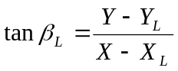
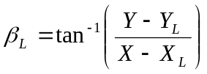 (5.12)
- พิจารณาค่ามุม  จะได้ว่า
- ถ้า 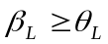
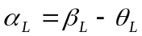
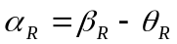
- ถ้า 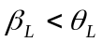
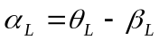
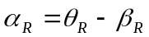
- จากความสัมพันธ์ตามรูป 5.1 จะได้ว่า
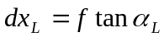
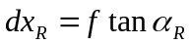 (5.13)
- จากสมการ 5.2
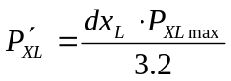
และจะได้ว่า
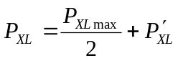 เมื่อ
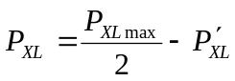 เมื่อ (5.14)
- พิจารณาหาค่า P_{YL}
- เนื่องจาก 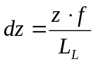
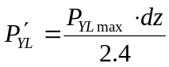
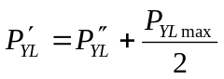
- จะได้ว่า
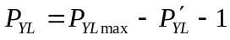 (5.15)

